Incontro con l’Esperto
Focus sula Chirurgia dell’Aorta Toracica
Edificio 2 - “Aula A”
3 Febbraio 2017 – ore 15.00
Il moderno trattamento delle patologie cardiovascolari richiede sempre più spesso un approccio multidisciplinare o ibrido. Da quest’anno, la Scuola di Specializzazione in Cardiochirurgia - facendo propria questa esigenza - organizza incontri mensili con esperti per approfondire argomenti di attualità inerenti la chirurgia convenzionale, endovascolare, pediatrica e la cardioanestesia.
“Incontro con l’ Esperto” e’ rivolto a cardiochirurghi, cardiologi, chirurghi vascolari, anestesisti, tecnici di perfusione cardiovascolare ed infermieri. Particolare rilievo verrà dato anche all’ aspetto sperimentale, grazie alla collaborazione esistente tra la nostra Scuola ed il Centro di Biotecnologie dell’AORN “A.Cardarelli”.

Apertura: Prof. Luigi Califano
Presidente della Scuola di Medicina e Chirurgia “ Federico II”

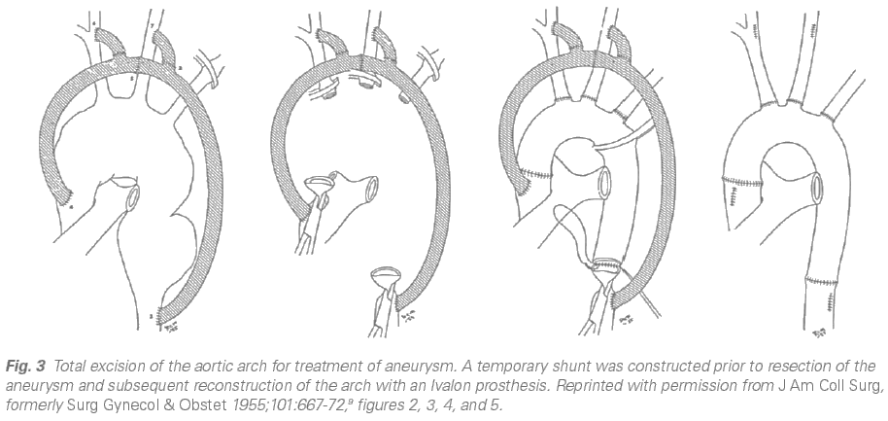
Moderatori: Prof. Iannelli G. – Prof. Perrone Filardi P.
- Ore 15.10 – Diagnostica non invasiva (Dr. Parente A)
- Ore 15.20 – Esperienza endovascolare (Dr. Mariniello A)
- Ore 15.30 – Chirurgia dell’aorta in età pediatrica (Dr. Giordano R)
- Ore 15.40 – L’ anestesia in chirurgia aortica (Dr.ssa Grande L)
- Ore 15.50 – Cannulazione sistemica: una nuova idea (Dr.ssa Notarnicola A)
- Ore 16.00 – Da Osirix alla Sala Ibrida (Prof. Di Tommaso L)

- Ore 16.15 – LETTURA MAGISTRALE del Prof. Roberto Di Bartolomeo
Chirurgia dell’Aorta Toracica: Reinterventi e Trattamento delle Lesioni Complesse

Discussione: Proff Amato B, Bonaduce D, Bracale UM, Cirillo P, Cozzolino S, De Amicis V, Del Guercio L, Esposito G , Ferrara N, Gagliardi C, Palma G, Rapacciuolo A, Servillo G.

Segreteria scientifica:
Castellano G, Cioffi S, Cortese G, Fontana I, La Storia C, Mannacio VA, Mottola M, Mucerino M, Musumeci A, Palumbo S, Pinna GB, Russolillo V, Saccenti A, Santomauro M, Smimmo R,Tozzi R .

